**РАНКОВА ЗУСТРІЧ № 1**

**( елементи програми « КРОК ЗА КРОКОМ» )**

**Тема.** Таємниці Космосу.

**Мета:**

● розширити уявлення дітей про Всесвіт, Сонячну систему і Сонце як її центр;

● розвивати в дітей творчу активність, допитливість, пам'ять, логічне мислення та фантазію, уміння спостерігати, робити висновки;

● виховувати інтерес до наукових знань, бажання дізнаватися більше, бажання читати додаткову літературу.

**Обладнання:** енциклопедія «Всесвіт», відеофільм « Планети – гіганти», таблиця «Сонячна система», макети Сонця та планет, фотографії планет, зірок, роздатковий матеріал.

**Тип уроку:** вивчення нового матеріалу.

**І. Привітання.** Всі діти у колі, учитель промовляє:

1. - Як багато вас тут, друзі. білозубих, карооких, синьооких. Руку подаю. Комплімент сусідові говорю.

- Доброго ранку, Сергійку! Ти сьогодні сяєш, як сонечко.

- Доброго ранку, Владе. У тебе рум’яні щічки, як два яблучка.

2. Давайте ще по-іншому привітаємось, кивнемо головою сусіду праворуч,   
сусіду – ліворуч. Давайте посміхнемось сусіду праворуч, сусіду ліворуч. Кивнемо голівкою сусіду праворуч, сусіду ліворуч.

3. Виконують діти пісню «Добрий день» муз. М. Шутя.

Добрий день, ті, хто взимку родивсь! Добрий день!

Добрий день, ті, хто весною родивсь! Добрий день!

Добрий день, ті, хто влітку родивсь! Добрий день!

Осінню жовтою хто народивсь! Добрий день!

Добрий день, ті, хто тварин полюбля.

Ті, хто в мріях долають моря.

Добрий день, ті, хто добріший за всіх.

Добрий день ті, хто спритніший за всіх.

**Учитель:**

* А як буде доброго ранку на англійській мові, німецькій, французькій, білоруській, російській? (Повторюють разом. Аплодують.)

**ІІ. Щоденні новини.**

Тема місяця – Таємниці Космосу.

Дитина тижня – Влад.

Новини місяця

**Учитель:**

* Який сьогодні день тижня? (…)
* Чому він так називається?
* Яке сьогодні число? (….)
* Придумайте приклади з відповіддю ( числа місяця)
* Який місяць? (...)
* Чому він так називається?

**Інтерактивний метод «Мікрофон**» ( Діти по колу передають м’яч і говорять що я знаю про космос, а далі по черзі говорять, що хочуть дізнатися про космос).

Артем – Я знаю, що Сонце – це зірка, а не планета.

Аліна – Я знаю, що навколо Сонця обертаються планети..

|  |  |
| --- | --- |
| **Знаємо** | **Хочемо** д**ізнатися** |
| Всесвіт – це сукупність Галактик.  Сонце – це найближча до нас зірка.  Земля – це планета.  Що таке сузір’я.  Велика Ведмедиця, Мала Ведмедиця.  Юрій Гагарін – перший космонавт.  Місяць – це супутник Землі.  Проводять дослідження космосу. | Звідки з’явився Всесвіт.  Як називається наша Галактика.  Більше дізнатися про всі планети.  Які супутники мають інші планети.  Про вчених, які винайшли ракети, космічні кораблі.  Про різні програми дослідження космосу. |

**ІІІ. Повідомлення теми «Ранкової зустрічі».**

1. **Хвилинка психологічного настрою**. (Звучить музика «Політ в космосі».)

**Учитель:** Закрийте очі, послухайте уважно музику, що ви уявляєте, діти?

**Учень 1:** Я уявляю нічне небо. Миготять срібні зірки. Мені хочеться полетіти до них.

**Учень 2:** Я уявляю, що лечу в космічному кораблі. Зорі, зорі і ось блакитна куля. Та це ж наша планета Земля! Ого!

**Учитель:** От ми з вами сьогодні поговоримо про таємниці космосу.

**2. Інтерактивна вправа « Асоціативний кущ» .**

**Учитель:** які слова у вас асоціюються з словом космос?

**Нептун Комети Місяць**

**Метеорити астероїди Венера Уран**

**Земля ______________ КОСМОС_______________ планети**

**Галактики сонячна система Сонце Всесвіт**

**IV. Обмін інформацією.** ( Демонстрація планет Сонячної системи.)

**Учитель:**

Під словом Всесвіт розуміють космічний простір, і все що його заповнює: небесні тіла, газ і пил. Всесвіт – це сукупність Галактик і простір між ними. Планета Земля частина Всесвіту. Сонце – це центр нашої Галактики. Навколо сонця обертаються небесні тіла. Усі вони менші від сонця і не випромінюють світла. Ці тіла називають планетами.

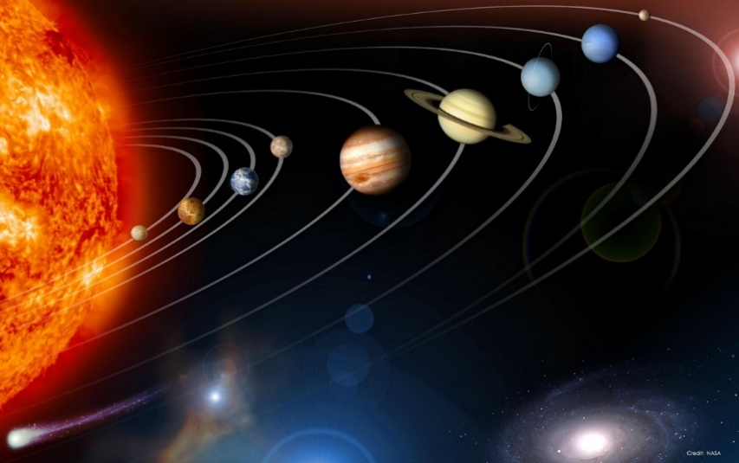

Нашу розповідь розпочнемо з планет **земної групи** — Меркурія, Венери, Землі та Марсу. Ці планети ще називають внутрішніми, вони схожі за будовою та елементами, з яких складаються.

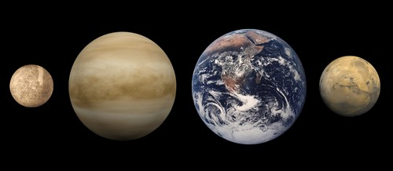

**Учень 1:**

**Земля** — п’ята за розміром планета Сонячної системи. Земля велика чи  маленька планета? Дуже важко відповісти на це запитання: порівняно з іншими планетами Сонячної системи Земля велика (найбільша у земній групі), а от якщо порівняти її з планетами-гігантами, Земля видасться дуже маленькою: її маса менша від маси “найлегшої” планети-гіганта Сонячної системи —   
Урана — більш ніж у 14 разів. Що вже казати про інші!

Земля розташована порівняно близько від Сонця (третя за віддаленістю від світила планета), але щоб досягти її поверхні, сонячному промінчику необхідно приблизно 8 хвилин 19 секунд (це дуже багато, адже ніхто і ніщо у світі не може рухатися швидше за світло).

Зараз про життя на інших планетах людям нічого не відомо. Тож Земля — єдине тіло Сонячної системи, на якому є життя — люди, тварини, рослини. Життя на нашій планеті дуже різноманітне. Уявіть, що у чайній ложці звичайного ґрунту (землі, що у нас під ногами) живих організмів більше, ніж людей на всій планеті. Які ж маленькі ці живі організми!

Тільки на нашій планеті є головні умови існування життя — вода і повітря: океани займають більше половини поверхні Землі — 70 %, тільки на нашій планеті є атмосфера з достатньою для дихання кількістю кисню (а саме кисень передусім потрібний для дихання людей).

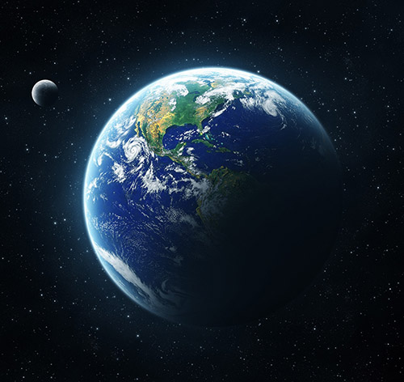

**Учень 2**:

Друга планета земної групи — **Меркурій** — найближча і до Сонця, і до Землі. Це найменша планета Сонячної системи. На Меркурії може бути або надміру холодно, або надміру спекотно: температура в одному й тому самому місці може коливатися від −180 °С (такого лютого холоду на Землі не буває навіть в Антарктиді) до +430 °С (це у 4 рази більше, ніж температура гарячої води). Усе залежить від того, яким боком Меркурій повертається до Сонця. День на Меркурії також дуже довгий для людей — він триває 59 земних діб. До того ж, на планеті є місця, де взагалі не відбувається змін пір року, як на Землі. Життя на Меркурії здається неможливим.

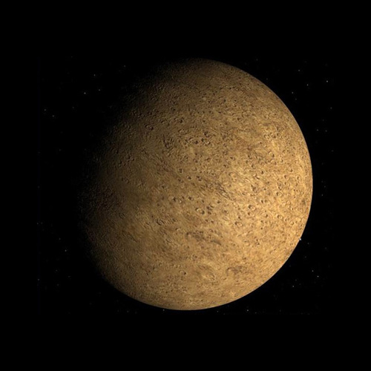

**Учень 3:**

**Венера** — третій за яскравістю об’єкт на небі Землі після Сонця й Місяця. Найкраще її видно ввечері та вранці, тому її й називають вранішньою або вечірньою зорею. Іноді Венеру називають сестрою Землі або її близнюком: планети схожі за розмірами (Венера трохи менша, ніж Земля), масою, щільністю, силою тяжіння та хімічним складом.

День на Венері (приблизно 243 земні доби) триває довше, ніж рік (225 земних діб)!

Немає жодних доказів існування життя на Венері: на планеті дуже спекотно (+480 °С). Гарячішими від Венери у Сонячній системі є тільки Сонце та Меркурій. До того ж на цій планеті дуже сухо, адже за такої високої температури будь-яка рідина википить.

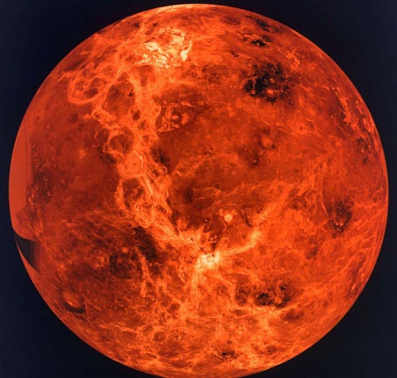

**Учень 4:**

**Марс** — четверта планета від сонця. Завдяки великій кількості заліза в ґрунті її ще називають червоною планетою. Марс — планета-чемпіон. Саме на ній знаходиться найвища у Сонячній системі гора (Олімп, 27 км над рівнем марсіанської рівнини, вдвічі вища, ніж Еверест — найвища гора Землі), найглибша та найдовша долина (долина Марінера: її глибина — 10 км (п’ята частина екватора Марса), довжина — 4 000 км (приблизно як ширина Австралії). Крім того, на Марсі знаходиться найбільший у Сонячній системі вулкан (його діаметр — 600 км).

Марс знаходиться дуже далеко від Землі: якщо рухатися зі швидкістю 100 км/год (приблизно так їдуть машини по трасі), то дістатися від нашої планети до Марса можна за 221 день (це майже дві третини земного року).

День на Марсі триває майже стільки ж, як і земний, а от рік майже удвічі довший від земного (687 земних діб). Марс — холодна планета (середня температура на Марсі (−60 °С) значно нижча, ніж у найхолоднішому куточку Землі).

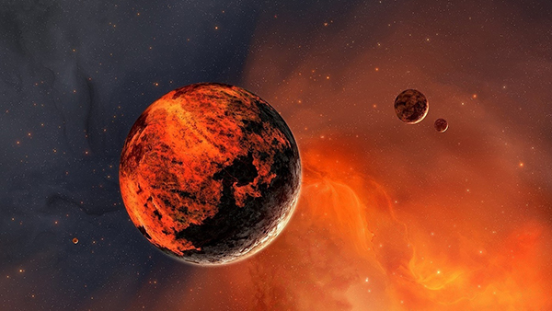

**Крісло автора.** Дитина тижня **Влад**.

**Дивний сон**

Мене завжди приваблювало нічне небо. Де б ми не були з батьками : на морі, в горах, біля океану, вночі я завжди спостерігав за зорями.

Подивився багато фільмів про нашу Сонячну систему, планети, дослідження космосу. Вісім планет обертаються навколо однієї зірки – Сонця. Мене здивувало, що до складу Сонячної системи входять також карликові планети, серед яких – Плутон - Харон. Я постійно вдивлявся в зоряне небо, та сподівався там знайти цю планету-карлик. Але я бачив тільки зорі, зорі, сузір’я та планету Венера, яка яскраво світилася на небосхилі.

Одного разу мені приснився дивний сон. В небі, біля Венери, з’явилася нова малесенька яскрава планета, яка постійно мені підморгувала.

* Хто ти? – запитав її я.
* Я Плутон,- загадково відповів він.
* Ти ж так далеко від нас…Ми не можемо тебе побачити не озброєним оком.
* Ти так мріяв про мене… тому я вирішив змінити свій курс та завітати до тебе в гості.
* Як ти живеш. З ким товаришуєш? – запитав я.
* Такі дивні запитання, усміхнувшись промовив Плутон. Живу я дуже далеко, на відстані 5914 млн км від Сонця, де багато космічного пилу, зірок, метеоритів. Ввесь час подорожую, та не один, а з своїм вірним другом на ім’я Харон. Хоч його маса в три рази менша за мою, але ми найкращі друзі і ніколи не розлучаємось. Та я не перестаю шукати собі ще цікаве товариство. Ось познайомився з тобою…Також мрію познайомитися ще з десятою планетою Сонячної системи. Уявляєш…Вона вдвічі далі знаходиться від сонця, ніж я. Я тобі наступного разу обов’язково про неї розповім. Бувай. До нових зустрічей, сказав Плутон та зник з зоряного неба.
* Я прокинувся. І зрозумів, що це був тільки сон. Але надіюся, що Плутон до мене завітає ще не один раз, хоч і уві сні.

**Гра «Упізнай планету»** (упізнай планету і поміняйся місцями з товаришем хто її теж упізнав»

1. Я найбільша планета Сонячної системи. ( помінялись місцями)
2. Я найменша планета Сонячної системи.( помінялись місцями)
3. Мене називають « голубою» планетою ( помінялись місцями)
4. Я перша планета, виявлена за допомогою телескопа. ( помінялись місцями)
5. А мене ще називають «червоною» планетою. . ( помінялись місцями)
6. А я друга за близькістю до Сонця планета. ( помінялись місцями)
7. Я « крижаний гігант» - планета найвіддаленіша від центра Сонячної системи. ( помінялись місцями)

**Учитель:** А ще є планети – гіганти. Про які ви дізнаєтесь попрацюючи в центрах.

**Сюрпиз . ГРА «Загадкова скринька».**

( Діти відгадують, що лежить у скринці. Треба задати таке запитання, щоб вчитель відповів: « Так!» або « Ні!».)

**Учитель:** Діти, ви відгадали. Вам сюрприз від батьків, квитки на фільм у планетарій міста Києва. Ура! Можна обійнятися і порадіти всім разом. А тепер новини дня.

**V. Новини дня. План роботи на день.**

**Робота в центрах**

**(**Учитель роздає «малюнки Землі», на яких написані центри в яких будуть працювати діти. Кожна дитина протягом дня попрацює по черзі в усіх центрах. Виходять діти, які будуть працювати в науковому центрі).

**Учитель:** Діти, візьміться за руки, посміхніться один одному. Ви будете працювати в науковому центрі. Подивившись фільм «Планети - гіганти» ви дізнаєтесь про інші планети нашої Сонячної системи.

В центрі української мови відредагуєте текст «Сонячна родина». В центрі математики дізнаєтесь про найяскравішу та найшвидшу зірки нашої Галактики. В центрі читання вивчите вірш про космос. В центрі творчості методом «оригамі» зробите ракету.

**ЦЕНТР ЧИТАННЯ**

**Інструкція**

1. Оберіть лідера групи і того, хто буде слідкувати за часом.
2. Пригадай: **Легенда** – це переказ про яку-небудь історичну подію, викладенний в художній, поетичній формі. Якщо розглядати поняття легенди ширше, то можна сказати, що це – фольклорний твір з елементами чудесного, але, тим не менш, сприйманого як достовірне. Наприклад, як легенд*а* про подорож Одісея, або про Троянську війну та Троянського коня. **Легенда**– це не казка, приблизний синонім поняття міф. Як правило у легенді, міститься додатковий релігійний або соціальний пафос.
3. Прочитай легенду Бориса Грінченка «Біла Бранка». Здогадайся про яку планету йде мова? (Додаток 1)
4. Попрацюйте в парах. ( Один складає питання, а інший – відповідає.)
5. Складіть план до легенди Б. Грінченка. ( План запишіть в зошит.)

**Додаток 1**

**БІЛА БРАНКА**

Народна легенда

Там, де в морі хвилі грають,

Де горять ясніше дні,

Де вгорі на баштах сяють

Скрізь півмісяці ясні,

Де усе ще споконвіку

В пишні шати повилось,

В тій країні, де без ліку

Сліз невільницьких лилось,—

Там у башті щогодини

Тужить дівчина смутна:

До далекої Вкраїни

Рветься серденьком вона.

Одногучно море дуже

В темні мури плюскотить,

І вона самотня туже,

Серце ниє і болить.

В згадці рідна Україна,

В згадці хата рідна там,

Де зросла вона, дівчина,

На поталу ворогам;

І вишневий сад зелений,

Місяченько над садком,

І в садку тому найперший

Поцілунок з козаком...

Там їй щастя усміхалось,

Озивалось навкруги,—

І нічого не зосталось,

Все забрали вороги!

Запалала рідна хата

І садок той спопелів,

Батька вбито, вбито брата,

Мати спить серед мерців.

А той милий? Де гуляє?

Чи живий, чи вже нема,

І його уже ховає

Яма чорна і німа?

Ох, не знає, ох, не чує

Й не почує вже вона,

У неволі вік звікує

І безщасна, і смутна...

А щовечора, як хвилі

Повиває крізь туман,

До дівчини йде не милий,

А баша, турецький пан...

Сонце гасне, день минає,—

Не багато ще хвилин,

Як ізнов — вона се знає,—

Як ізнову прийде він.

І невже їй не пізнати

Днів минулих вороття

І судилось їй оддати

Бусурменові життя?

Ходить, тужить і нудьгує,

Не втиха журба й на мить,

А за муром — бранка чує —

Море Чорнеє шумить.

Без початку і без краю

Розляглося скрізь воно;

В морі поглядом втопає

Бранка, злігши на вікно.

В мури плещуть хвилі-гори,

Одногучно й сумно б’ють

І в безкрайому просторі

То зникають, то встають.

І довічні, і невпинні,

Хвилюватимуть вони,

А невільниці-дівчйні

Вже не прийдуть кращі дні:

Найсвятішії бажання,

Сподівання кращих літ,

Перші радощі кохання,

Перший милого привіт,

Перші промені яснії

Що в житті блиснули їй,

Поривання молодії,

Ціле море любих мрій,—

Все, що в серці розцвітало,

Рвалось жити і жило,

Все навіки повмирало,

Все руїнами лягло!..

Краще згинути, сховатись

У холодних хвилях цих,

Аніж ворог той знущатись

Буде з сліз її гірких!

«Земле рідна! Я загину

На чужині — прощавай!

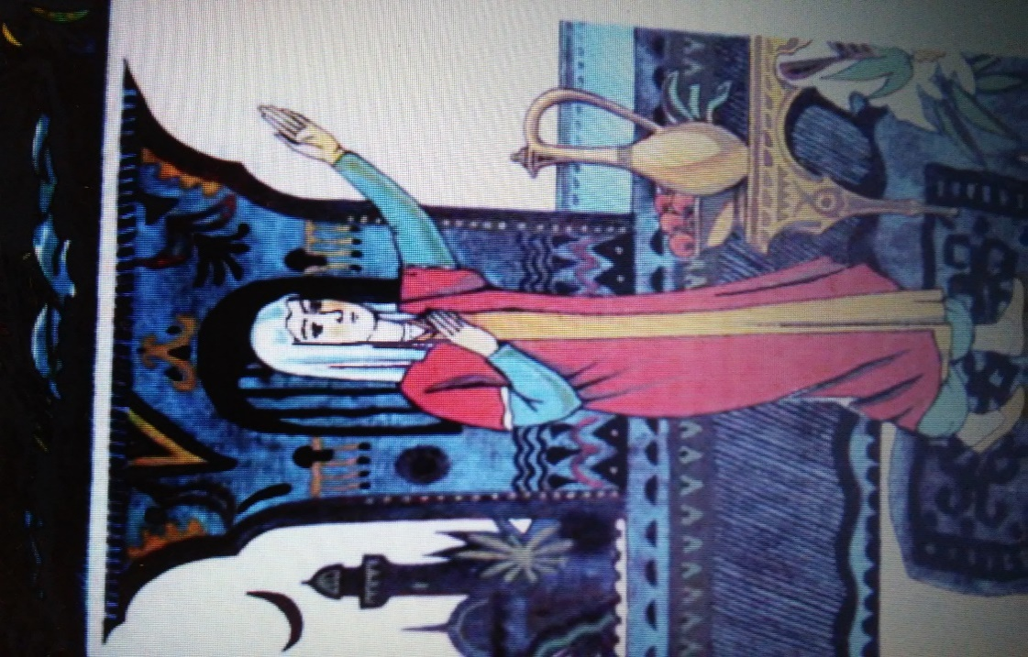

Та любити не покину

Й на тім світі рідний край!..»

На той бік, де Україна,

Повернувшися тоді,

З башти кинулась дівчина

І покрилась у воді.

І її безоднє море

В глибини взяло свої,—

Так сховалося від горя

Серце біднеє її.

А душа пішла до раю,

Тиха, чиста і ясна,

Та свого й на небі краю

Не забула все ж вона.

І як час той наступає,

То проміж зірок ясних,

Наче хмаронька, злітає

Бранка та з небес святих.

І над містом, де сконала,

Сяйвом білим світячи,

В рідний край, що так кохала,

Тихо лине уночі.

То вона оповіщає

Горе туркам-ворогам,

Перемогу обіцяє

Січовим швидким чайкам.

Б. Грінченко

**МОЛОДЦІ!**

**ЦЕНТ УКРАЇНСЬКОЇ МОВИ**

**Інструкція**

1. Оберіть лідера групи і того, хто буде слідкувати за часом.
2. Записати у зошиті : число, класна робота.
3. Каліграфічна хвилина (КК, кк, Космос, придумати спільнокореневі слова, позначити корінь).
4. Цікава інформація.

**Місяць** – природний супутник Землі. Він менший від Землі в чотири рази за розміром, у 81 раз – за масою. Тому сила ваги там у шість разів менша. Середня відстань від Місяця до Землі становить 384 400 км. А радіус дорівнює 1738 км.

У Марса є два маленькі супутники Фобус і Деніус. У Юпітера відомо 63 супутники. Навколо Сатурна обертається 30 супутників. Уран супроводжає 27 супутників. Їхні імена були запозичені в героїв Шекспіра – Офелія, Джульєтта, Дездемона. У Плутона є досить близько розташований супутник. Йому дали ім’я Харон.

1. Завдання: Добери антоніми:

Найближча планета - 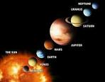

Найбільша планета -

Жива планета —

«Лінива» планета —

Тверда планета —

Найжаркіша планета —

6. Завдання. Спишіть текст, замініть виділені слова однорідними членами речення з довідки. Підкресліть однорідні члени речення.

**Сонячна родина**

Дев’ять планет обертається навколо однієї дуже гарячої зірки, що зветься Сонце. Ці планети й безліч астероїдів, комет і метеоритів складають нашу Сонячну систему. Сонце – центр нашої Галактики.  **Планети** розміщені найближче до Сонця. Це планети земної групи. **Планети** мають набагато більшу масу. Це планети – гіганти.

Сила тяжіння Сонця не дає планетам та іншим небесним тілам розлетітися у космосі в різні боки.

Довідка: Меркурій, Венера, Земля, Марс, Юпітер, Сатурн, Уран, Нептун, Плутон; Меркурій, Венера, Земля, Марс; Юпітер, Сатурн, Уран, Нептун;

7. Провідміняй іменник Планета.

8. Перевірте виконане завдання.

**МОЛОДЦІ !**

**ЦЕНТР МАТЕМАТИКИКИ**

**Інструкція**

1. Оберіть лідера групи і того, хто буде слідкувати за часом.

2. Запишіть у зошиті: число, класна робота.

3. Хвилинка каліграфії (запишіть число, яке складається з 4 тисяч, 5 сотень, 7 десятків і 4 одиниць, а далі збільшуйте на 1 сотню).

4. Цікаво знати.

Сонячна система у Всесвіті не одна. Усі зірки разом із планетами, що обертаються навколо них, утворюють величезні зоряні системи. Одна з них називається **Галактикою**. До складу Галактики належить і наша Сонячна система. Таких зоряних систем надзвичайно багато. Усі вони утворюють Всесвіт, що не має, а ні кінця, а ні краю, що є безмежним у часі та просторі.

Срібними ліхтариками мерехтять зорі. Це дуже-дуже далеко від нас. Кожна зірка має своє місце у космічному просторі. І нерухомо світить звідти тисячоліттями. Чому світить? Та тому, що зірка — це суцільний клубок вогню.

5. Завдання: Розв’яжи ці вирази письмово:

480 : 5 = … - І 8200 : 10 = … - У

984 : 3 = … - Р 810 : 54 = … - С

6360 : 6 =… - С 972 : 2 = … - І

(Розмісти відповіді виразів у таблицю у порядку збільшення і дізнаєшся, яка сама найяскравіша зоря нашої Галактики ( зверху числа , знизу букви.)

|  |  |  |  |  |  |
| --- | --- | --- | --- | --- | --- |
|  |  |  |  |  |  |
|  |  |  |  |  |  |

Якщо більше хочеш дізнатися про цю зірку , прочитай Додаток № 1.

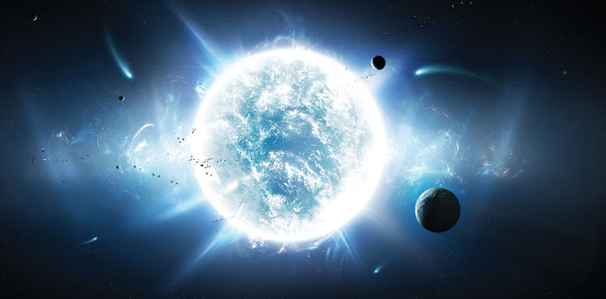

1. Завдання. Розв′яжи і ці вирази письмово:

23 × 10 = … - А - 2 137 × 19 =.. - Д - 5

4350 × 4 = ... - Н - 4 452 × 8 =.. - Б - 1

46 × 28 =… - Р - 3

(Відповідь виразу відповідає певній букві , а буква цифрі. Розв′язавши вираз під відповідною цифрою підпишіть значення виразу, потім букву, якій відповідає йому. Ти дізнаєшся назву однієї з найшвидших зірок нашої Сонячної системи з найближчих до Сонця.)

|  |  |  |  |  |  |  |  |
| --- | --- | --- | --- | --- | --- | --- | --- |
| **1 1** | **2** | **3** | **4** | **2** | **3** | **5** | **2** |
|  |  |  |  |  |  |  |  |
|  |  |  |  |  |  |  |  |

Якщо більше хочеш дізнатися про цю зірку , прочитай Додаток № 2.

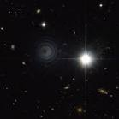

1. Космічна задача.

Один день на МЕРКУРІЇ відповідає 58 дням на Землі. Скільки б ти про-вів, при можливості , днів на на МЕРКУРІЇ , якщо на Землі пройшло 928 днів?

**МОЛОДЦІ!**

**Додаток 1**

**Сіріус** – найяскравіша зірка. Свою назву Сіріус отримав у Стародавній Греції, і означає воно "опаляющий". Сіріус іноді називають Собачою зіркою по імені сузір'я Великого Пса, до якого він належить. Перебуваючи на відстані всього в 8,7 світлових років, Сіріус є однією з найбільш близьких до Сонця зірок. Наступна після Сіріуса найяскравіша зірка - Канопус у сузір'ї Кіля, зоряна величина якої становить -0,72. Фактично Сіріус являє собою систему двох зірок, що обертаються один біля одного. Майже весь світ приходить до нас від основної зірки, яка називається Сіріус A і є білою зіркою приблизно в 2,3 рази масивніше Сонця. Більш слабкий компаньйон, Сіріус B, відкритий при візуальному спостереженні в 1862 р., являє собою білий карлик. Світло від Сіріуса B становить лише одну десятитисячну частку світла Сіріуса A. Подвійна система Сіріуса робить один оборот за 50 років.

**Додаток 2**

**Зірка Барнарда** – сама «швидка» зірка. Вона відкрита в 1916г. і досі є зіркою з найбільшим власним рухом. Неофіційну назву зірки (зірка Барнарда) тепер загальновизнано. Зірка Барнарда - одна з найближчих до Сонця зірок (наступна після Проксими Центавра і подвійної системи Альфа Центавра A і B). Крім того, зірка Барнарда рухається і в напрямку Сонця, наближаючись до нього на 0,036 світлового року в століття. Через 9000 років вона стане близькою зіркою, зайнявши місце Проксими Центавра.

**НАУКОВИЙ ЦЕНТР**

**Інструкція**

1. Оберіть лідера групи і того, хто буде слідкувати за часом.
2. Уважно подивись фільм « Мандрівка по сонячній системі. Планети – гіганти» та дай відповіді на питання. ( Питання читає лідер , всі уважно слухають відповіді товариша. )

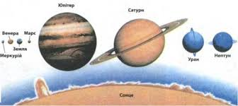

Запитання:

* Назви планети – гіганти
* Які особливості планет – гігантів ?
* Чим вони відрізняються від планет земної групи ?
* Які планети вчені зарахували до « крижаних гігантів» ?

1. Пригадай.

**Есе** – невеликий за обсягом твір, що має довільну побудову, у якому автор висловлює власні думки та враження з конкретного приводу чи питання щодо конкретного явища чи предмета. Есе не претендує на вичерпну відповідь чи категоричну позицію відносно предмета висловлювання.

Есе – це текст, у нього має бути початок і кінець (завершення);

Есе має налаштовувати людину на добрі вчинки. Речення можуть бути короткі й навіть незавершені. Можна використовувати запитання й окличні речення.

1. Напиши есе твір про одну із планет - гігантів.

**МОЛОДЦІ !**

**ЦЕНТР ТВОРЧОСТІ**

**Інструкція**

1. Оберіть лідера групи і того, хто буде слідкувати за часом.
2. Цікава інформація. Прочитай.

**Чому в Космос літають на ракеті?**

Основна причина – тяжіння Землі. Тільки ракета може перетнути атмосферу Землі так швидко, що планета не встигає її повернути назад своїм притяганням.

Першої космічної швидкості вистачає тільки на те, щоб не впасти на землю і піднятися в космос.

Щоб помандрувати до інших планет Сонячної системи, треба летіти ще швидше – долати 11 кілометрів на секунду.

А щоб вирвати із Сонячної системи, потрібно летіти з третьою космічною швидкістю. Це – 16,7 кілометрів на секунду.

**Учитель:** Ви вже здогадалися, що ми будемо сьогодні конструювати ракету з паперу методом «оригамі»?!

1. Практична робота.

Наші помічники :

* кольоровий папір;
* твої вправні ручки.

Поради майстрові:

1. Беремо аркуш паперу квадратної форми. Згинаємо його по діагоналях та навпіл два рази.

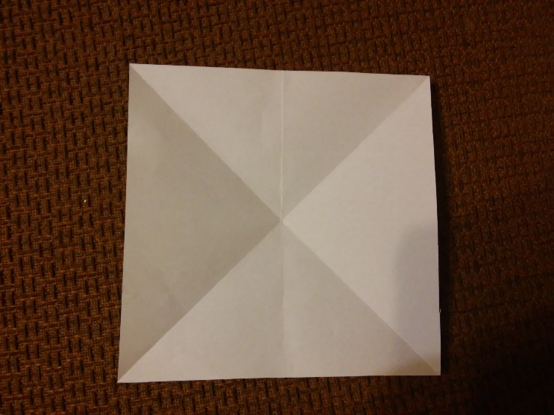

1. Верхні кути квадрата згинаємо всередину.

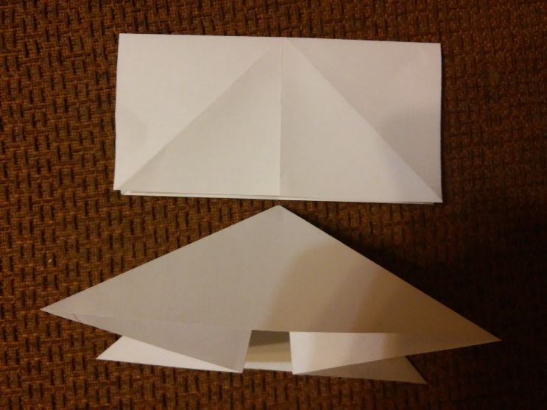

1. Нижні кути квадрата згинаємо до середини один раз з двох сторін.

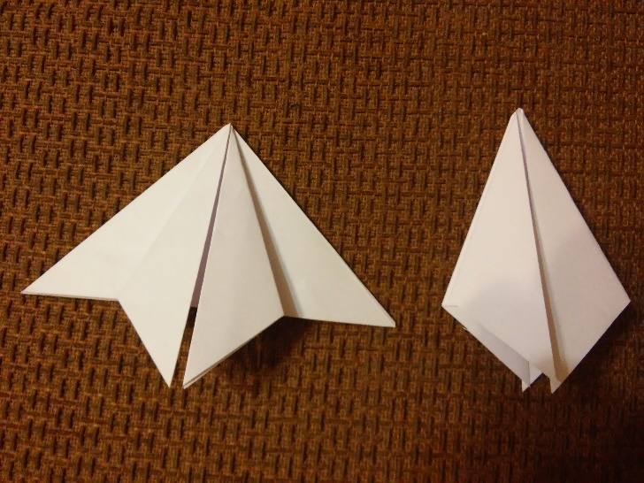

1. Так само складаємо до середини другий раз з двох сторін.

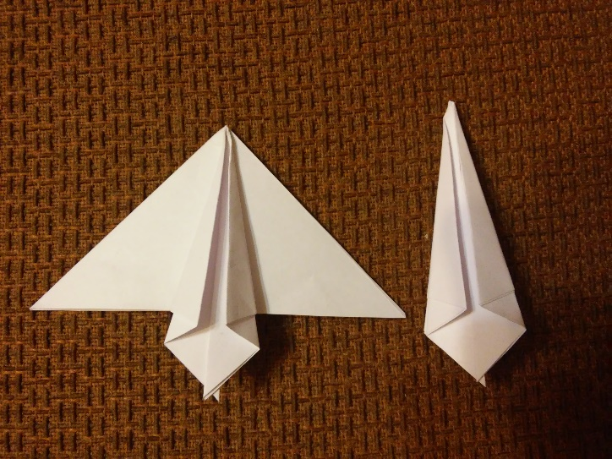

1. Утворюємо ніжки ракети. Нижні частини згинаємо праворуч і ліворуч від середини з обох сторін.

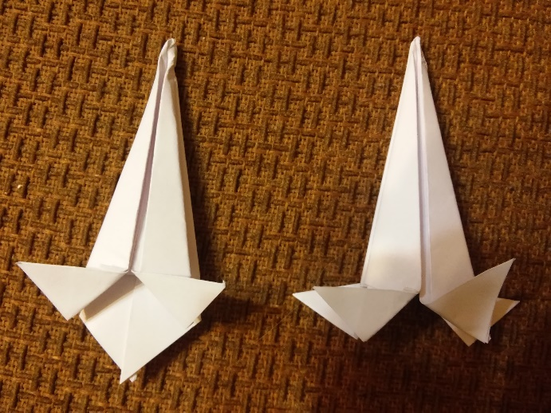

6.Ракета готова. Вітаю тебе.

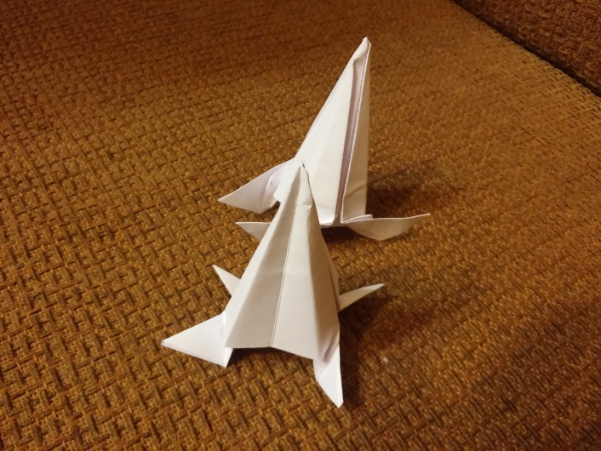

П

**Підсумкове заняття дня.**

Діти сідають в коло на підсумок дня.

Учитель: Ось і закінчився наш робочий день. Що нового ви дізналися сьогодні? ( Діти по черзі говорять.)

**Учитель:** В якому центрі вам найбільше сподобалось працювати? (Діти відповідають.)

**Учитель**: Залишіть своє робоче місце в порядку. До побачення.